Primera Entrega Taller 2 - Salas Leandro
1. Nombre del Proyecto/Sistema:
Sistema Integral de Gestión de Reservas de Restaurante
2. Objetivo del Sistema
El sistema resuelve la necesidad de centralizar la asignación de mesas y la oferta del restaurante.
Está diseñado para el personal de administración y atención al cliente, y servirá para gestionar la disponibilidad de lugares (capacidad física de las mesas), evitar la sobreventa, registrar información de contacto de los clientes y administrar un catálogo de menús para que los comensales puedan pre-ordenar platos junto con su reserva. La correcta distribución de personas por mesa permitirá organizar eficientemente el salón y analizar estadísticamente el flujo del negocio para mejorar la calidad del servicio.
3. Alcances del Sistema
El sistema realizará las siguientes acciones:
- Registrar, modificar, consultar y eliminar información de los clientes (alta, baja y modificación).
- Registrar, modificar, consultar y cancelar reservas, detallando la fecha de registro, la fecha y hora de la cita, la cantidad total de personas del grupo y observaciones.
- Gestionar el ciclo de vida de la reserva mediante estados predefinidos (Pendiente, Confirmada, Cancelada, Finalizada).
- Gestionar y categorizar las mesas según sus lugares disponibles (capacidad física) y el sector físico del restaurante (Salón Principal, Patio, Ventana).
- Asignar de forma dinámica una o varias mesas a una misma reserva, detallando exactamente cuántas personas se sentarán en cada mesa específica (ideal para reservas grandes que unen mobiliario).
- Registrar, modificar y consultar platos del menú con sus respectivos precios y categorías (Entradas, Principales, Postres, Bebidas).
- Asociar múltiples platos a una misma reserva (pre-orden), detallando la cantidad solicitada de cada uno.
- Registrar y gestionar los distintos tipos de reservas ofrecidas (fiesta, evento, casual).
- Generar estadísticas para saber cuántas reservas hubo en un mes o año específico y la tasa de ocupación por sector.
- Analizar la frecuencia de los clientes y los platos más solicitados en las reservas.
4. Diagrama Entidad-Relación (DER)
- Entidad CLIENTE: Atributos: ID_Cliente, DNI, Nombre, Apellido, Telefono, Email.
- Entidad TIPO_RESERVA: Atributos: ID_Tipo, Codigo_Tipo, Descripcion.
- Entidad ESTADO_RESERVA: Atributos: ID_Estado, Nombre_Estado.
- Entidad SECTOR: Atributos: ID_Sector, Nombre_Sector.
- Entidad MESA: Atributos: ID_Mesa, Numero_Mesa, Cant_Lugares_Fisicos.
- Entidad RESERVA: Atributos: ID_Reserva, Codigo_Confirmacion, Fecha_Registro, Fecha, Hora, Cant_Personas_Total, Observaciones.
- Entidad CATEGORIA_MENU: Atributos: ID_Categoria, Nombre_Categoria.
- Entidad PLATO: Atributos: ID_Plato, Nombre, Descripcion, Precio.
- Entidad MESA_DETALLE: Atributos: ID_Mesa_Detalle, ID_Reserva, ID_Mesa, Personas_Asignadas.
- Entidad DETALLE_MENU: Atributos: ID_Detalle_Menu, ID_Reserva, ID_Plato, Cantidad.
Relaciones y Cardinalidad:
- Un CLIENTE puede realizar muchas RESERVAS (1:N).
- Un TIPO_RESERVA categoriza muchas RESERVAS (1:N).
- Un ESTADO_RESERVA puede aplicarse a muchas RESERVAS (1:N).
- Un SECTOR puede contener muchas MESAS (1:N).
- Una CATEGORIA_MENU clasifica muchos PLATOS (1:N).
- Una RESERVA ocupa muchas MESAS a través de MESA_DETALLE (N:M).
- Una RESERVA incluye muchos PLATOS a través de DETALLE_MENU (N:M).
5. Modelo Relacional
Este modelo está normalizado hasta la Tercera Forma Normal (3FN):
- 1FN: Todos los atributos son atómicos (no hay listas separadas por comas en un solo campo).
- 2FN: Todos los atributos no clave dependen por completo de la clave primaria (PK).
- 3FN: No existen dependencias transitivas (ningún atributo no clave depende de otro atributo no clave).
- Tabla Cliente
  - ID_Cliente (PK)
  - DNI (UNIQUE)
  - Nombre
  - Apellido
  - Telefono
  - Email
- Tabla Tipo_Reserva
  - ID_Tipo (PK)
  - Codigo_Tipo (UNIQUE)
  - Descripcion
- Tabla Estado_Reserva
  - ID_Estado (PK)
  - Nombre_Estado (UNIQUE)
- Tabla Sector
  - ID_Sector (PK)
  - Nombre_Sector (UNIQUE)
- Tabla Mesa
  - ID_Mesa (PK)
  - Numero_Mesa (UNIQUE)
  - Cant_Lugares_Fisicos
  - ID_Sector (FK) -> Referencia a Sector
- Tabla Categoria_Menu
  - ID_Categoria (PK)
  - Nombre_Categoria (UNIQUE)
- Tabla Plato
  - ID_Plato (PK)
  - Nombre (UNIQUE)
  - Descripcion
  - Precio
  - ID_Categoria (FK) -> Referencia a Categoria_Menu
- Tabla Reserva
  - ID_Reserva (PK)
  - Codigo_Confirmacion (UNIQUE)
  - Fecha_Registro
  - Fecha
  - Hora
  - Cant_Personas_Total
  - Observaciones
  - ID_Cliente (FK) -> Referencia a Cliente
  - ID_Tipo (FK) -> Referencia a Tipo_Reserva
  - ID_Estado (FK) -> Referencia a Estado_Reserva
- Tabla Mesa_Detalle (Resuelve N:M Reservas/Mesas)
  - ID_Mesa_Detalle (PK)
  - ID_Reserva (FK) -> Referencia a Reserva
  - ID_Mesa (FK) -> Referencia a Mesa
  - Personas_Asignadas (Cuántos se sientan en esta mesa puntual)
  - Restricción UNIQUE compuesta: (ID_Reserva, ID_Mesa)
- Tabla Detalle_Menu (Resuelve N:M Reservas/Platos)
  - ID_Detalle_Menu (PK)
  - ID_Reserva (FK) -> Referencia a Reserva
  - ID_Plato (FK) -> Referencia a Plato
  - Cantidad
  - Restricción UNIQUE compuesta: (ID_Reserva, ID_Plato)
6. Salidas del Sistema
Para garantizar el control del negocio, el sistema contempla las siguientes salidas estructurales:
- Listados Operativos:
  - Listado de Recepción diario (cliente, cantidad total de personas, sector, y cómo se distribuyen en las mesas asignadas).
  - Listado de Disponibilidad (lugares físicos libres por sector).
  - Listado de Comandas Previas (platos pre-ordenados vinculados a la reserva para anticipar a la cocina).
  - Listado de Clientes Frecuentes (para envío de promociones vía email).
- Informes Gráficos (Estratégicos):
  - Tasa de Ocupación por Sector (Gráfico de anillos).
  - Volumen de Reservas Histórico (Gráfico de líneas/barras, cruzando fecha de registro vs. fecha de la reserva para medir anticipación).
  - Ranking de Platos Estrella más pre-ordenados (Gráfico de barras).
  - Proporción de Cancelaciones vs. Asistencias (Gráfico de torta/embudo basado en estados).
Diagrama Entidad-Relación:
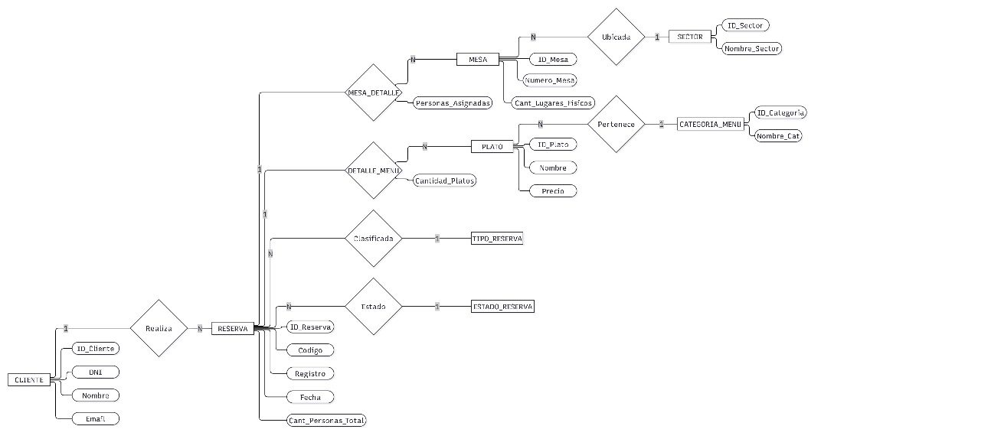

Diagrama Relacional:
